平台分账确认与提现：核对待确认金额和到账结果｜云上订货系统
本页提现先核实际平台分账确认范围；软件金额、通道结果与银行到账分节点回查。

1. 平台分账明细先分清业务类型和原交易
平台分账确认先从管理端资金中的平台分账明细核起，按原支付单号找当前企业的原平台分录。页面显示分账总额、已确认金额、待确认金额、订单金额、退款金额、分账状态、失败原因和结算状态。这里的业务类型属于订单资金分账，不能把商家店铺分账、联营结算或客户预存余额的统计直接当成本页平台可处理资金。
一笔原支付可能形成接收主体和平台的不同分录，先保原交易编号、企业、分录编号及对应订单关系，再解释平台所得。名称相同不代同一接收方，单号相似也不能证明资金已重复或已经结清。原业务应用标题有历史PC局部帮助识别，但应用入口与通道准入、真实确认和银行到账是不同阶段。
核对时先分清只在查询现有记录，还是准备处理平台确认。当前页面权限、商户资质和同数据资金结果应以实际原记录为准，不能只凭旧画面认定本次平台确认已经执行。下面围绕本页原范围、金额来源、批量处理和资金去向核，不把平台分账金额解释为所有企业可用余额。

图1：历史PC订单资金分账应用标题：仅用于识别原业务类型，不代当前开通、确认或银行到账。

2. 待确认平台金额按原主体明细与余差核
待确认平台金额不是把整张订单乘一个固定比例。订单资金分账先按实际匹配主体归集原明细，金额包含商品数量与单价，以及明细分摊的税费、运费和附加费，再减券、订单折扣及代金券等扣减，按构造处理到分。匹配主体的原清单范围、优惠分摊和舍入先保，不拿商品原标价或当前库存价替代。
主体明细按对应扣点比例与平台账户手续费形成扣减，平台部分还包含总额中没有归入这些主体的余差。因此平台分账总额可能不是纯手续费或纯扣点，也不是销售毛利、净利润或全部销售收入。此订单资金分账口径与商家店铺快钱订单把运费从扣点基数减掉的处理不同，不能跨业务套同一公式。
单笔和合并付款又有不同原订单范围，合并时按实际主体清单归集，不重复把每张订单总额加给全部接收方。通道参数存在元与分换算，跨记录比较先统一单位；原始构造产生资料也不代付款已成功。已有退款或金额更正时回查原支付、原分录与相关退款，保原比例和本次金额，不用当前资料重算覆盖所有历史所得。
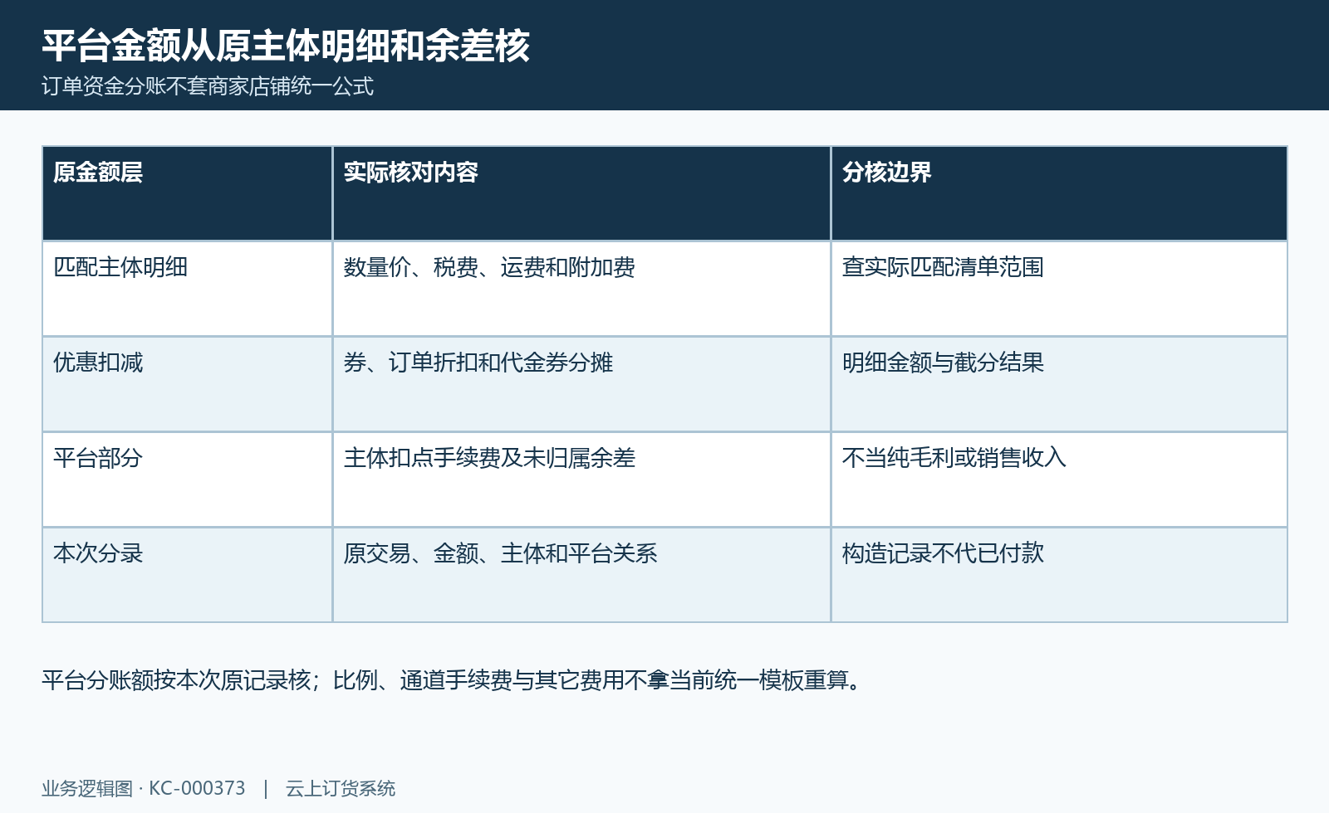
图2：平台分账金额来源图：原匹配明细、税运费用、优惠、平台部分和原余差分别核。

3. 平台收单账户接收标识与资质分别查
平台确认使用原企业的通道账户及平台接收标识，接收主体资料和平台账户不能互换。核账户所属企业、原商户标识、支付通道和该笔交易关系，不根据软件账户名称或卡片显示顺序决定资金去向。原账户记录存在，也不能作为已经通过银行或通道审核、启用状态完全可用的统一证明。
财务设置历史快钱卡显示当时资料入口、未开通状态和费率提示，仅用于说明旧位置。该百分比不能当作本次实际手续费、提款费用或当前签约报价，更不能将另一种通道的资料搬来替代平台快钱账户。分账查询、平台确认和银行提款可能属于不同办理范围，应按各自原账户和交易查允许条件。
找不到本企业实际账户或原标识时，先保账户与交易的对应关系及本次反馈，沿实际财务资料或通道入口接续，不重复创建同名商户。资料更正后重新核已存值和原交易承接，不承诺历史分录全部改用新账户。软件卡片已开通、应用开启和真实银行收款资格仍分开核，当前完整权限及资金结果不能由历史图推定。

图3：历史PC财务设置快钱卡：未开通及旧费率提示，只说明旧资料入口，不代当前资质、实际手续费或提现到账。

4. 列表日期状态总计与批量范围分开核
列表日期默认显示当天，页面称为分账确认时间，但已核查询承接按分录创建日期筛选，行中实际确认时间另有字段；支付时间列也对应该分录创建时间。查某笔原金额时分别保创建、确认和原支付的日期依据，不能用一个控件名称推定所有资金都按真实到账日归集。当天空表不表示该企业已没有未处理资金。
分账状态有待确认、已确认和确认失败，结算状态另分未结算、已结算和部分结算。两种状态用于不同阶段：接收方尚未齐或只部分完成时，平台后续确认资格要按原关系继续核。页面总计按当前查询分录状态累计金额，已确认已打款总额的名称不能单独代银行到账或可提现余额，行确认额和待额还应分别对齐。
批量动作与页面筛选范围不同，本页期间、关键字和状态过滤不是批量处理的逐笔选择清单。确认前保原平台记录和候选范围，不能认为只会处理当前页、当前日或当前勾选记录；企业版本和平台关系也可能影响查询可见范围。金额不齐先查实际原范围，不能以列表未出现认定候选一定没有或资金已经全部结清。
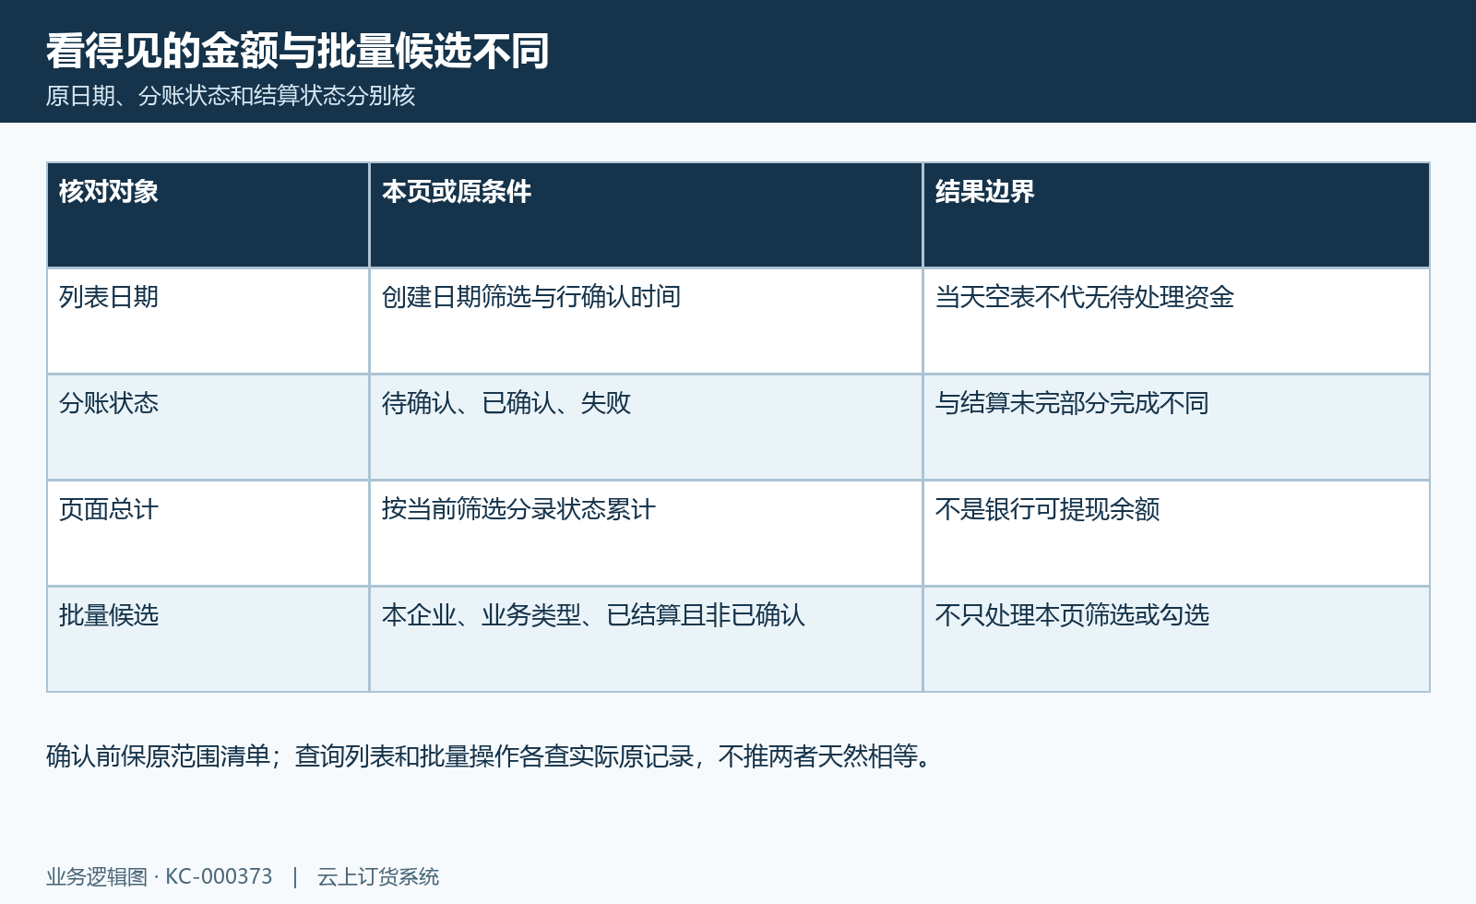
图4：平台分账查询范围图：列表期间、分账状态、结算状态、总计及批量候选分开。

5. 本页提现按平台批量分账确认回查原结果
本页名为提现的按钮执行平台批量分账确认。它不是让用户填写提款金额、选择银行卡或新建银行提款申请的表单，也不能把它的操作完成提示当成款项已经进银行。该动作按当前企业与业务类型查询平台候选，原结算标记需要已结算，分账状态不是已确认，失败原记录也可能再次进入候选，再逐笔向对应通道确认。
每笔按原平台账户、通道交易与接收标识处理，成功才更新原确认金额、待确认金额及确认时间，并清相应失败说明；返回拒绝或处理中发生异常时保存失败状态与原因，仍可能继续其余候选。一笔成功不等整批成功，一笔失败也不等后面全部停止。处理后查原成功额、原失败记录和各笔返回，不只看统一提示。
没有符合候选时也可能正常结束，不能把完成提示解释为已经确认了某个金额。已经确认记录不应反复操作来补状态，失败原因处理前先查通道是否实际处理及软件已存结果。页面批量行为的重复保护、所有中途回滚和银行去向不能作完整保证；保本次原交易范围，再按各笔真实结果继续核。
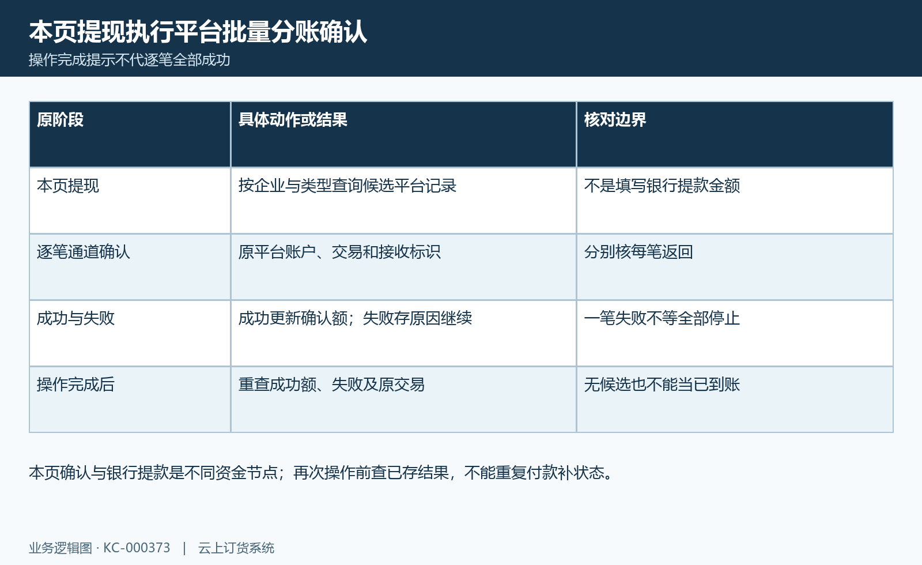
图5：平台批量确认图：提现按钮的批量确认、逐笔返回、继续失败与原结果回查。

6. 原支付退款查询和确认金额逐项对齐
快钱分账查询按原交易和接收方取返回状态，有退款时另沿原支付分账及已记录的退款交易逐次查询，按接收方汇总支付时分账、退款分账和净额，元与分按原返回换算。应保原自定义交易号、通道支付单号和每笔退款关联，不能只看软件退款金额便认定通道已全部原路退回。
查询与确认不是同一个动作。普通查询可根据通道返回改变软件分账状态，但不因此同时重算所有已确认金额、待确认金额、确认时间或原记账关系；所以状态显示已确认而字段不同，需要分别查本次更新阶段与原资金依据。查询本身也可能承接状态更新，不能当作与业务无关的余额页面。
退款查询结果只是原支付与原退款关系下的金额回查，不代通道可用余额或银行款项已到。缺原退款编号、反馈失败或返回没有该接收方时，保原交易与首次反馈继续核，不用再次确认替代查询。比较原软件状态、行金额、查询净额和实际通道结果，逐项说明差别与时间，不把一次查询成功扩为全部资金闭环完成。
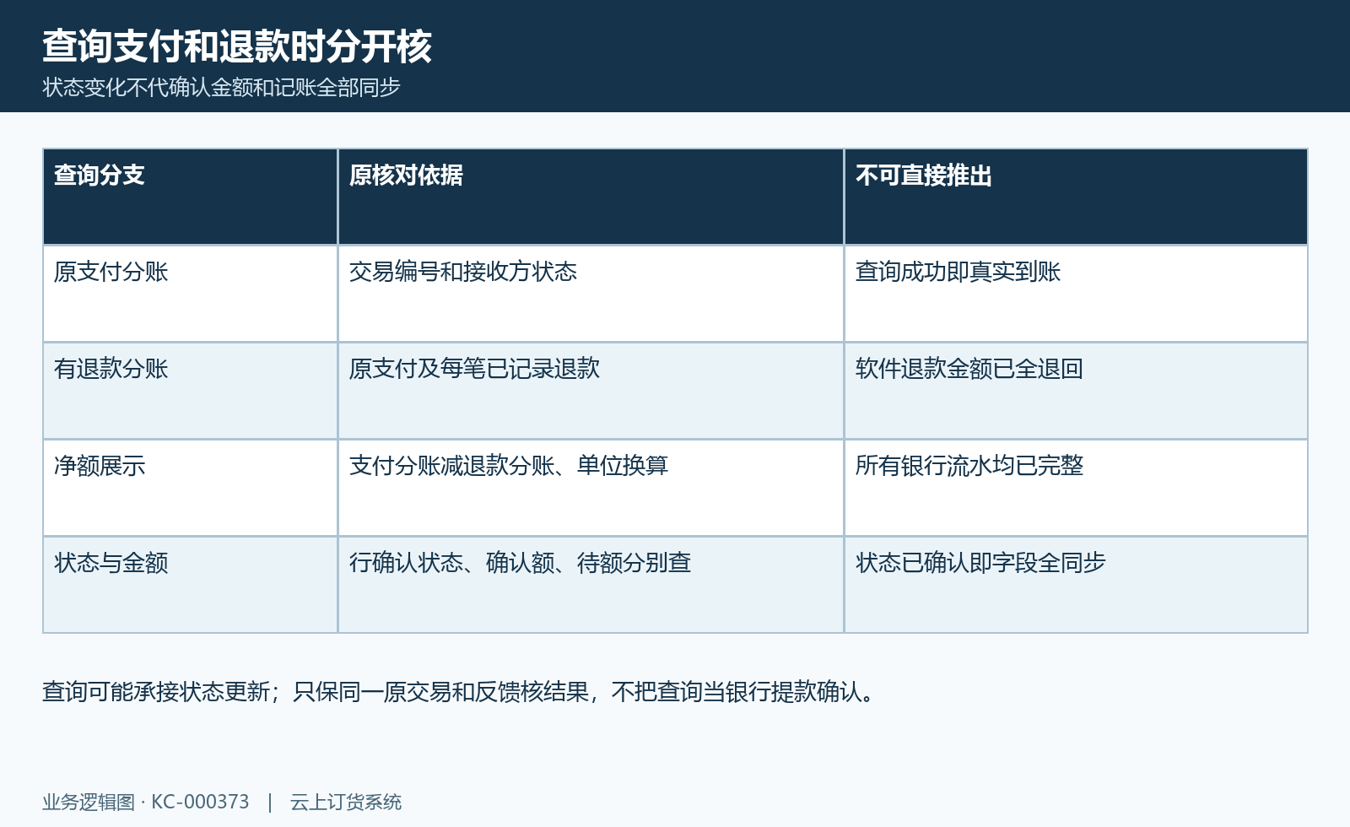
图6：平台支付退款查询图：原支付、退款净额、状态与确认金额逐节点核对。

7. 分账确认通道余额银行提款与到账分层核
平台分账确认、通道可用余额、银行提款或结算、实际银行到账是不同资金节点。本页确认处理没有提供新的银行卡资料或自由输入提款金额，通道分账确认也不等于在该页面建立了银行提款申请。进入对应通道资金服务后，能否提款、可用金额及允许步骤按该商户真实规则和原结果核，不能从本页总计推定。
若实际办理了银行提款或通道结算，应保对应原申请或结算编号、目标账户、金额、费用、处理时间和结果，再与银行原流水对应。同名收款账户不表示同一资金归属；软件显示已确认或处理完成不能代真实银行到账金额，费用和时间差异也应沿原业务来源解释，不能用历史费率卡统一折算。
普通销售收款单只记录相应业务记账，不能把它截图中的完成状态当作平台提款已到账证。应按原平台分录、通道交易、实际提款或结算及银行流水分别核，金额相同还需对应编号和时间。没有银行或通道原依据的节点明确待核，不能新增一张普通收款单或手工改分账状态制造闭环。
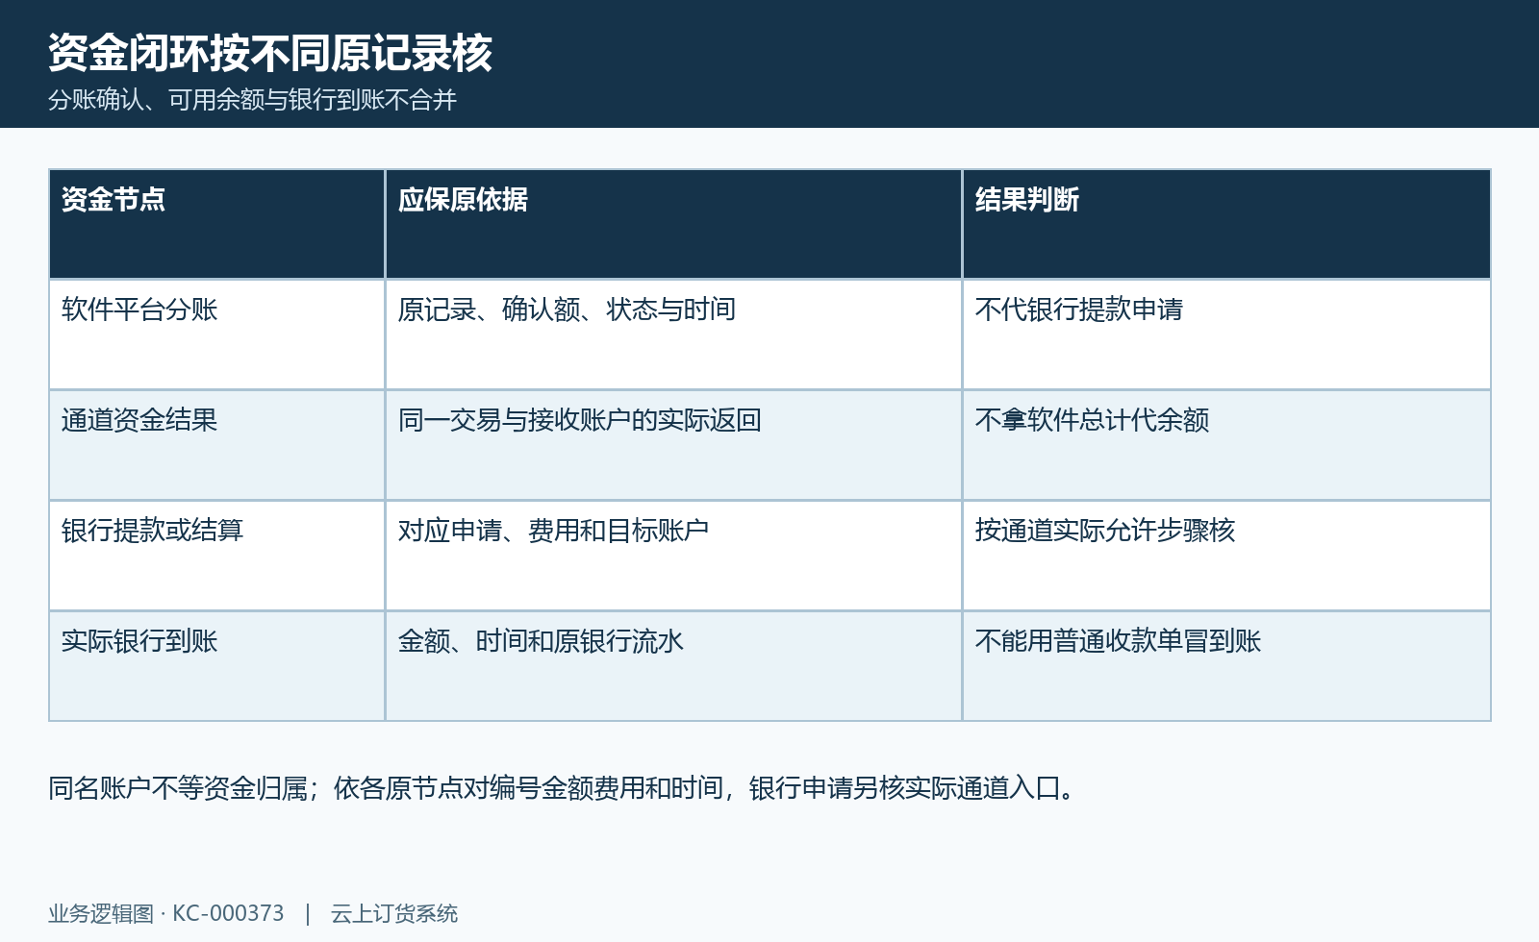
图7：平台资金节点图：软件分账、通道余额、实际提款或结算及银行流水分层核。

8. 空表部分失败和到账差异保原记录接续
空表或点击后没有看到金额变化时，先保当前企业、业务类型、原交易号、日期及状态筛选，再核原结算和平台候选关系。页面列表与批量原范围不同，不能靠改日期或重复点击证明已处理全部资金；原所得记录有订单关联也不意味着必定满足每个入口的候选条件，应回查具体原记录。
操作完成仍有失败原因时，按各笔成功金额、待确认额和通道反馈分别查，不把成功消息覆盖失败清单。中途异常不能保证全部结果回到原值，已经成功的部分先保原记录，之后再查未齐关系。账户、类型或退款资料更正后沿同一原交易接续，避免重复提款、重复确认或按旧金额再次付款。
分账已确认但银行没有对应流水时，先核真实通道余额、提款或结算申请及其结果，不用销售记账记录替代资金证。最终保原范围、金额来源、账户标识、确认与退款反馈、结算和银行依据；缺当前同数据证据的节点不声称已完成。历史图只说明当时字段，当前岗位权限、重复处理后的原结果和实际资金到账仍需分别核对。
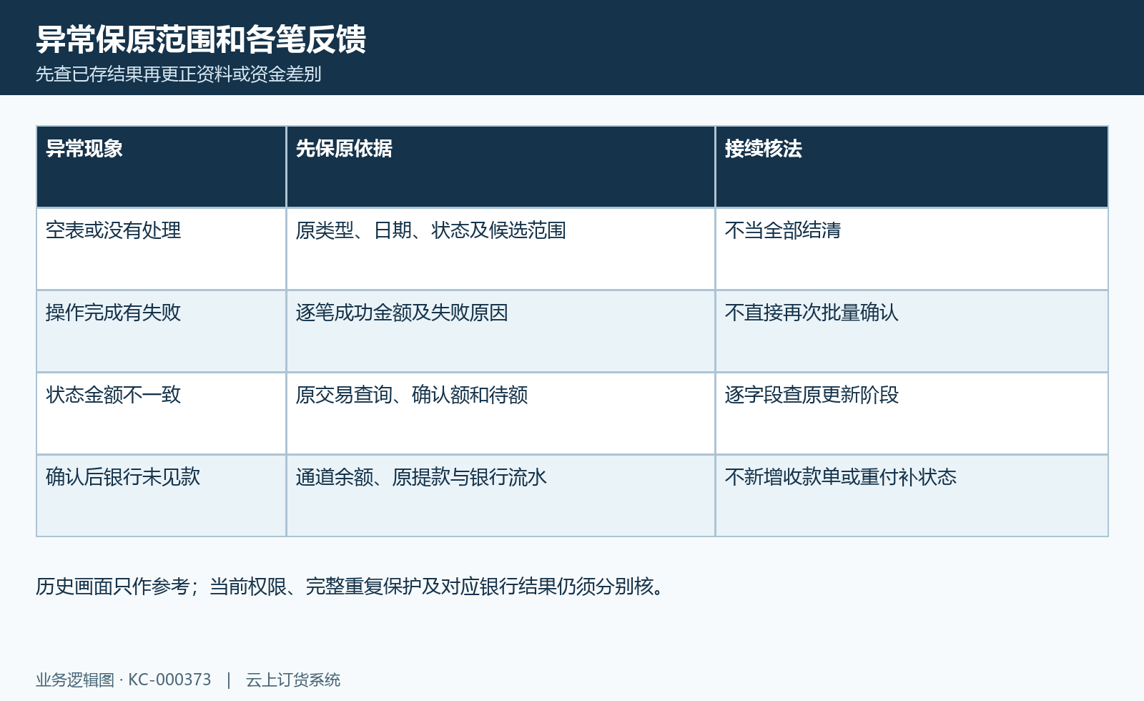
图8：平台分账异常核对图：空表候选、批量部分失败、状态金额和银行差异保原结果。

下一步学习
- 自动分账结算指南：商家规则、分账账户、确认与结算核对｜云上订货系统
- 商家自动分账明细：结算、扣点、退款与分账确认｜云上订货系统
- 分账异常处理：失败原因、通道查询与重复操作检查｜云上订货系统
- 支付通道开通与配置：选择通道、准备商户资料并核验收单｜云上订货系统

